**新 书 推 荐**

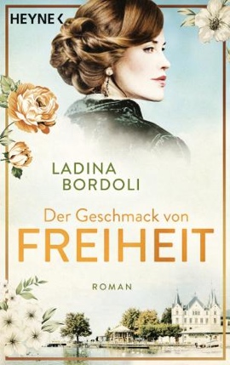**中文书名：《自由的味道》**

**英文书名：The Taste of Freedom**

**德文书名：Der Geschmack von Freiheit**

**作 者：Ladina Bordoli**

**出 版 社：Heyne**

**代理公司：Penguin Random House Verlagsgruppe /ANA/ Winney**

**页 数：400页**

**出版时间：2024年12月**

**代理地区：中国大陆、台湾**

**审读资料：电子稿**

**类 型：历史小说**

**内容简介：**

**这是一对年轻夫妇研制出牛奶巧克力并改变可可世界的故事**

故事发生在1861年日内瓦湖畔的沃韦小镇。距离范妮（Fanny）的父亲——著名的巧克力大亨弗朗索瓦·凯勒（François Cailler）——去世已经过去了将近十年。范妮的母亲和哥哥已经接手了家族生意，虽然范妮着迷于制作巧克力，但她只被允许参与包装环节。当23岁的女孩遇到帅气的糖果商丹尼尔·皮特（Daniel Peter）时，她一见钟情并嫁给了他。他和她一样对巧克力充满热爱与激情，于是这对夫妇决定开启自己的事业。然后他们就想到了一种新配料，这将改变巧克力世界……

此书献给《玛丽亚·尼古拉的巧克力别墅》（Maria Nikolai’s Chocolate Villa）的粉丝。

**作者简介：**

** 拉迪纳·波尔多利（Ladina Bordoli）**1984年出生在瑞士。她拥有工商管理的学位，一直在父母的建筑公司工作，同时经营着自己的广告公司。但她还对写作有极大的热爱，她主要在周末和假期进行写作。

**感谢您的阅读！**

**请将反馈信息发至：版权负责人**

**Email**：[Rights@nurnberg.com.cn](mailto:Rights@nurnberg.com.cn)

安德鲁·纳伯格联合国际有限公司北京代表处

北京市海淀区中关村大街甲59号中国人民大学文化大厦1705室, 邮编：100872

电话：010-82504106, 传真：010-82504200

公司网址：[http://www.nurnberg.com.cn](http://www.nurnberg.com.cn/)

书目下载：<http://www.nurnberg.com.cn/booklist_zh/list.aspx>

书讯浏览：<http://www.nurnberg.com.cn/book/book.aspx>

视频推荐：<http://www.nurnberg.com.cn/video/video.aspx>

豆瓣小站：<http://site.douban.com/110577/>

新浪微博：[安德鲁纳伯格公司的微博_微博 (weibo.com)](https://weibo.com/1877653117/profile?topnav=1&wvr=6)

微信订阅号：ANABJ2002

